**Руководство пользователя  
для автоматизации деятельности кафе**

Листов - 8

Караева Виктория, 4-1ИС  
  
  
  
  
  
  
  
  
  
  
  
  
  
  
  
  
Кострома, 2024г

Оглавление

**Введение** 3

**1.** **Назначение системы и условия применения** 4

**2.** **Подготовка к работе** 5

3. **Описание операций** 6

**Введение**

Проектируемая ИС предназначена для управления библиотекой. Пользователями системы являются сотрудники библиотеки и читатели. Основная задача системы состоит в учёте выдачи и возврата книг, а также управлении каталогом библиотеки.

1. **Назначение системы и условия применения**

ИС предназначена для автоматизации следующих видов деятельности:

* Управление учётом книг (выдача, возврат);
* Управление каталогом библиотеки;
* Управление пользователями (регистрация, активация, деактивация);
* Назначение смен библиотекарей.

Условия применения:

* ОС Windows
* MySQL
* Visual Studio
* Данные о пользователях, книгах, выданных и возвращенных
* Все пользователи должны иметь базовые навыки работы с компьютером.

1. **Подготовка к работе**

**Вход в систему**

Вход в систему осуществляется с помощью успешной авторизации. Используйте ваши данные для входа в зависимости от роли (библиотекарь, читатель, администратор).

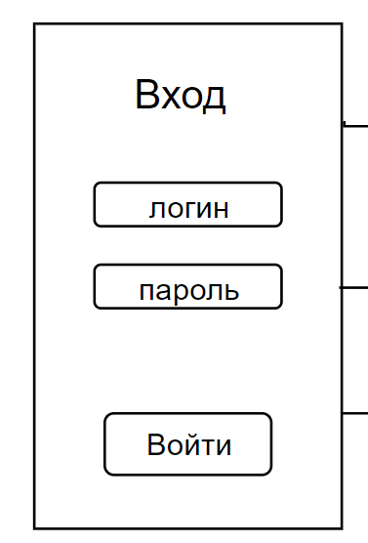

1. **Описание операций**

Доступ к системе предоставляется пользователям после успешной авторизации.

Система разделена на 3 группы пользователей:

**Администратор**

Основные действия:

* Регистрация новых пользователей в системе.
* Перевод пользователей в статус «неактивный».
* Назначение библиотекарей на смены.
* Просмотр всех операций по книгам.

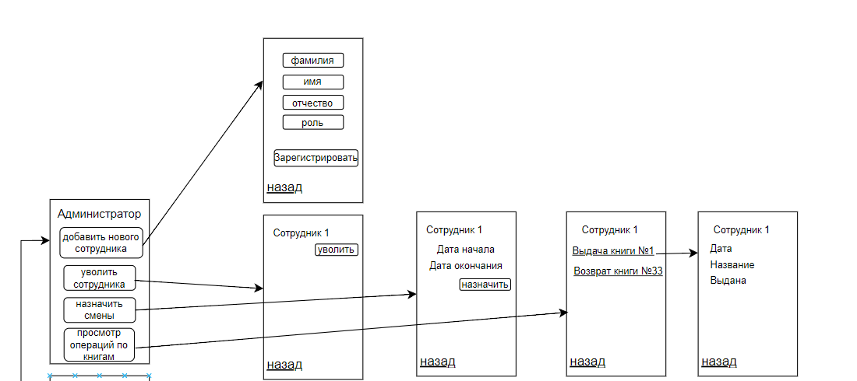

**Библиотекарь**

Основные действия:

* Просмотр и выдача книг.
* Приём возвращённых книг.
* Изменение статуса книг (выдана, доступна).

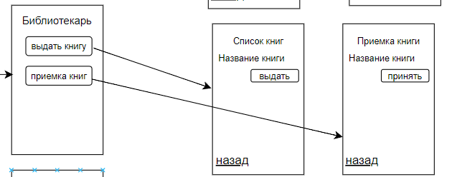

**Читатель**

Основные действия:

* Просмотр доступных книг.
* Запрос на выдачу книги.
* Запрос на продление срока возврата книги.

